**Use case Diagram:**















**Admin**







**Customer**

**Sequence Diagram:**





**Check()**



**GetConn()**



**Redirect( )**



**Add()**



**View()**



**Delete()**



**Add()**





**Add()**

**View()**



**Delete()**



**Addbus()**



**Viewbusses()**









**Getdetails()**



**Select()**



**Book()**



**Getseats()**



**Entercust()**



**Enterpay()**







**Confirm()**

**Print()**



**Cancel()**

**PastFeedback()**

**View()**

**Display()**

**Class Diagram**

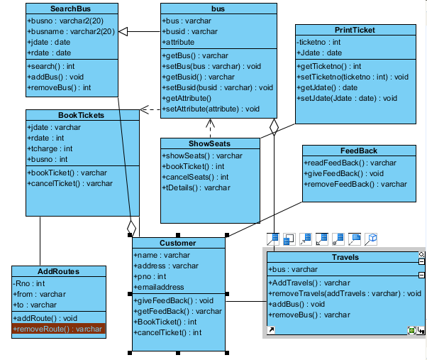

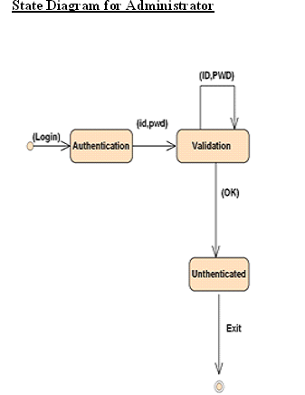

**Activity Diagram:**